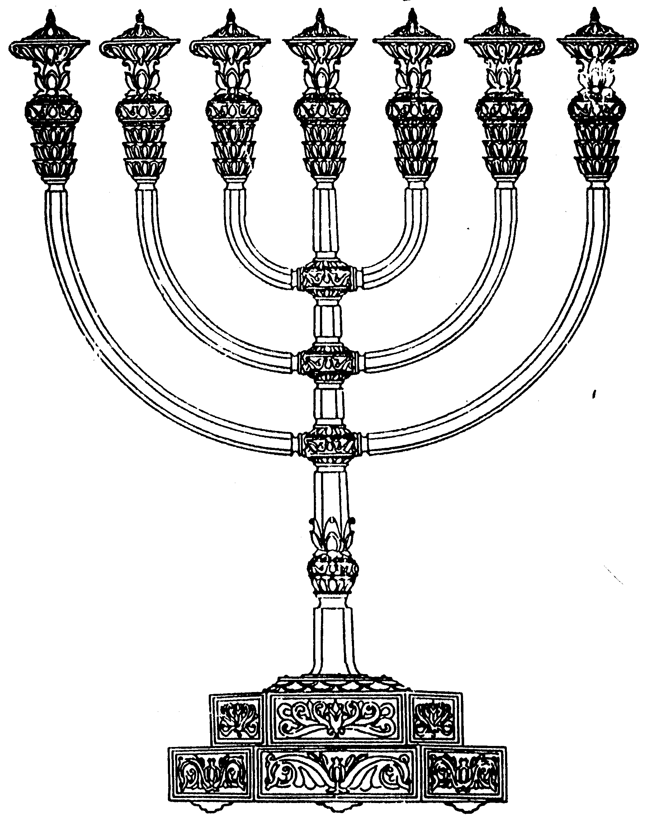
המדרשה לידע המקדש
מיסודו של מכון המקדש
בס“ד
ניצוצון ממקדש: התכלת דומה לכסא הכבוד (ג)

ניצוצון מספר 221
כ"ו טבת תשס"ט

היום נביא עוד מימרא אחת בגמרא על 'חשיבות התכלת' ומכאן נעבור בימים הקרובים לזיהוי התכלת.

רשב"י אומר: כל הזריז במצוה זו זוכה ומקבל פני שכינה"

"תניא היה ר' מאיר אומר מה נשתנה תכלת מכל מיני צבעונין מפני שהתכלת דומה לים וים דומה לרקיע ורקיע לכסא הכבוד שנאמר ותחת רגליו כמעשה לבנת הספיר וכעצם השמים לטהר וכתיב 'כמראה אבן ספיר דמות כסא" (מנחות מג:)

התכלת – דומה לים?

ננסה ללמוד את הגמרא מתוך פירוש רש"י. המימרא של רבי מאיר מופיעה גם במסכת חולין ומעניין לציין ששני הפירושים אינם זהים, אך משלימים אחד את השני.

רש"י למסכת מנחות מג:
מה נשתנה תכלת - שיחדו הקב"ה למצוה זו:
דומה לים - שנעשו בו נסים לישראל:
ורקיע לכסא הכבוד - ומכח התכלת מזכיר היושב על כסא ועוד נאה לישראל שיהא כסאו עליהם שנאמר ותחת רגליו וגו' דהיינו רקיע:
וכתיב ספיר - ובכסא כתיב ספיר אלמא רקיע כבמחזה כסא ותכלת לים וים לרקיע ואנן קחזינן (=ואנחנו רואים ):

רש"י למסכת חולין דף פט.
מה נשתנה תכלת - שהזקיקתה תורה לציצית:
שהתכלת דומה לים - שהחלזון מן הים הוא עולה אחת לשבעים שנה ומראית דמו דומה לים וים אנו רואין שדומה לרקיע ורקיע לספיר וספיר לכסא הכבוד דכתיב ותחת רגליו כמעשה לבנת הספיר והוא כעצם השמים אלמא שמים דומין לספיר וספיר הוא כסא הכבוד דכתיב כמראה אבן ספיר דמות כסא וכשהקב"ה מסתכל בכסא הכבוד שלו נזכר במצוה זו שהיא כנגד כל המצות:

'מה נשתנה התכלת מכל צבעונין?' שאלה זאת טעונה בירור, הרי לכל צבע גוון מיוחד. אלא שהשאלה היא מדוע נתייחד צבע התכלת דווקא למצוות ציצית.
ומתרץ רבי מאיר – 'תכלת דומה לים'. וכבר כשאנו מסתכלים בצבע זה אנו זוכרים את הקב"ה שעשה לנו ניסים על הים. ויתרה מכך – הים דומה לרקיע, רקיע לספיר, ספיר לכסא הכבוד.

רש"י מביא כאן שני כיוונים:
- כשאנו צופים בתכלת, זהו כאילו צפינו ב'כסא הכבוד', מתוך כך נזכור לפני מי אנחנו עומדים.
- כשהקב"ה צופה ב'כסא הכבוד' הוא נזכר בנו מטילים תכלת.

אך למה כזאת אריכות? ניתן לומר בקיצור – 'תכלת דומה לכסא הכבוד''.

מתוך דברי רש"י ניתן להבין, שזה רק 'דומה לדומה', אך לא בדיוק הדבר האמיתי. כלומר, אי אפשר להבין מהו 'כסאו כבודו של הקב"ה' אלא רק מאחורי כמה מסכים, את הרושם הכללי. גם זה אמור להספיק לנו 'לזכור את כל מצוות ה' '.

החידוש הגדול יותר הוא שבזכות לבישת ה'תכלת' הקב"ה נזכר בנו. ואלי זה קשור פירוש השני של תכלת דומה לים – 'שעולה מן הים אחת לשבעים שנה'. אם אנו כל כך משתדלים בחיפוש אחר התכלת, ראוי שהקב"ה יזכור אותנו.
בהמשך כנרחיב בזיהוי התכלת – נרחיב במושג 'עולה לשבעים שנה' ואף נראה פירוש שאומר שחלזון התכלת הוא הדומה לים.
לקבלת ניצוצון יומי - שלח הודעה ל: mikdash3@gmail.com
נכתב ע"י הרב מרדכי פרסוף

